OŠ Col, PŠ Podkraj
1. razred
Pouk na daljavo – Učna gradiva in navodila za učence
Učiteljica Katja Turk Medvešček
email: katja.turk@guest.arnes.s
Vzgojiteljica Slavica Velikonja
Email: slavica.velikonja1@guest.arnes.si
Določene učne vsebine si lahko pogledate na spodnjem spletnem naslovu.
https://www.lilibi.si/

TOREK, 14. 4. 2020
SLJ: Opismenjevanje - Velika tiskana črka Š
Na spodnji povezavi se naučiš pravilnega zapisa črke Š. Naj te ne moti, ker učiteljica na filmu piše z levo roko. Ti ponovi za njo z desno roko.

https://www.youtube.com/watch?v=HyjtHZYp6Ko

Učenec si ogleda veliko tiskano črko Š. Starši jo napišite v velik brezčrtni zvezek čez celo stran. Učenec naj sledi postopku, ki ga delamo pri obravnavi črke v šoli in ga pozna. Najprej naj črko napiše na veliko po mizi, po zraku, potem pa z različnimi barvami prevleče veliko črko v zvezku. STREŠICA NAD ČRKO Š SE ČRKE NE DOTIKA.
Nariše pet stvari, ki imajo črko Š v svojem imenu. Če želi, lahko tudi nalepi sličico iz reklame, revije. Napiše nekaj besed s črko Š. Primeri: ŠOLA, ŠAL, ŠTIRI, MIŠ, KOŠ, ŠOTOR, SAŠA…
Pazi na pravilnost in estetskost zapisa.
Reši naloge v DZ za opismenjevanje: strani 46, 47

SPO: Onesnaževanje okolja
Oglej si risanko na spodnji povezavi in razmisli, kako ti skrbiš za okolje.

Risanka: Lepši svet - Odpadki
https://youtu.be/vbM6nY6IvbY

Pogovori se s starši, kako pri vas doma ravnate z odpadki.
Kam odlagate odpadke? Kako ločujete odpadke? Kje je najbližji ekološki otok?
Skupaj si oglejte še spodnje prosojnice:

MAT: Seštevam in odštevam
V zvezek napiši naslov in prepiši spodnje račune.
Reši naloge v DZ 2. del na strani 62, 63.
Tisti učenci, ki nimate DZ doma, prepišite račune v zvezek in jih izračunajte (glej prilogi spodaj).

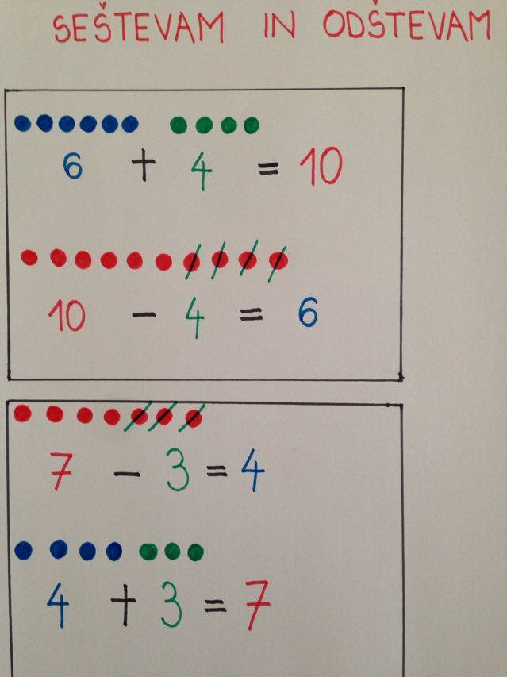
ŠPO: Športne naloge s super heroji